V soboto, 8. julija 2017 bo ob 11.18 v Kanal prispel muzejski vlak.

S svojim nastopom se bodo ob prihodu vlaka na železniški postaji predstavili

mladi harmonikaši iz občine Kanal ob Soči.

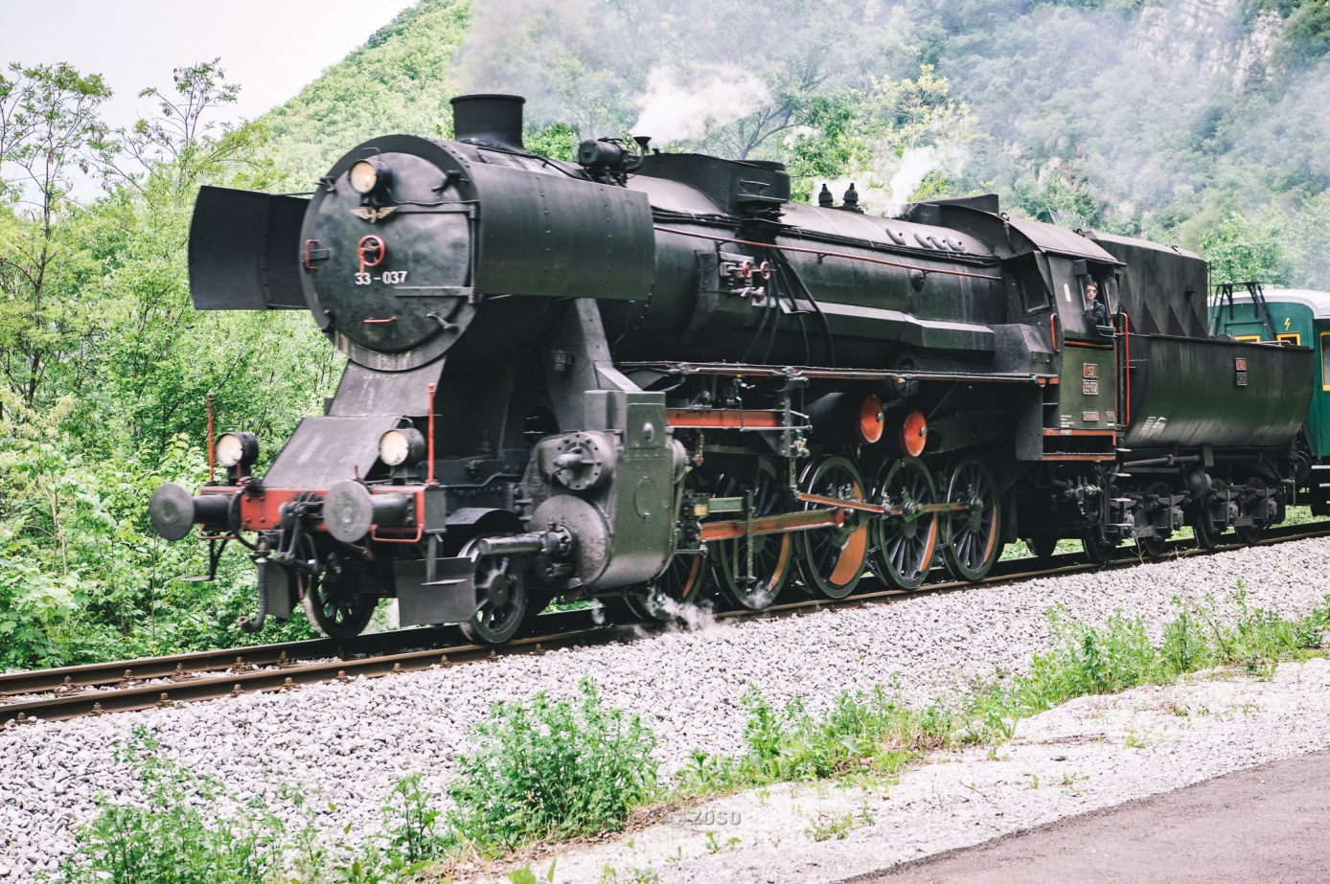

Na ta dan bo na železniški postaji na ogled muzejska zbirka predmetov iz 1. svetovne vojne.

Na voljo bo tudi informator s promocijskim materialom naše občine in prodajne stojnice izdelkov in pridelkov lokalnih ponudnikov (med, suhomesnati izdelki, izdelki iz keramike, …).

Vabljeni, da se nam pridružite!

